TOF点云

1.下载sgbm_demo文件，连接glass至PC，在文件所在目录下打开终端。

2.在终端输入：all_stream "" "tof_point_cloud:1"。

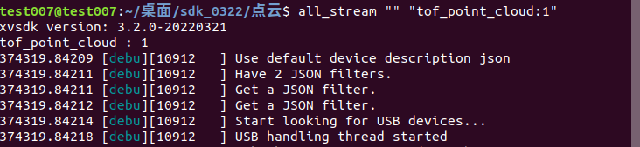

3.执行后会出现各camera的图像，运行一段时间后在终端输入“ctrl+C”终止程序。

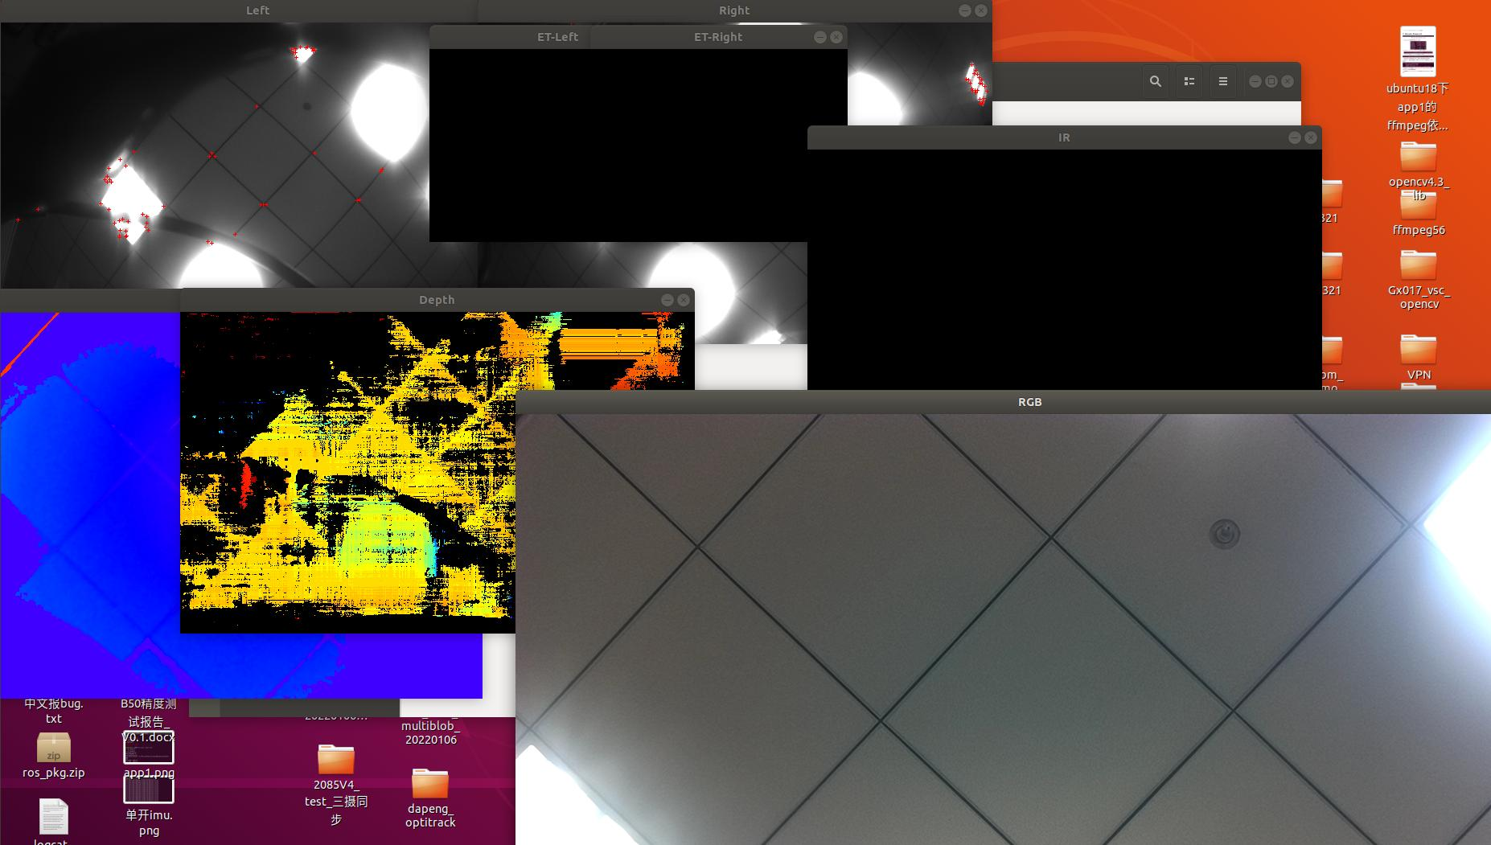

4.文件所在目录下自动生成的tof_pointcloud.txt文件就是TOF点云的数据。